
О внесении изменений в постановление акимата Южно-Казахстанской области от 4 сентября 2015 года № 260 "Об утверждении регламентов государственных услуг в области охраны окружающей среды"
Утративший силу
Постановление акимата Южно-Казахстанской области от 11 апреля 2016 года № 105. Зарегистрировано Департаментом юстиции Южно-Казахстанской области 5 мая 2016 года № 3741. Утратило силу постановлением акимата Туркестанской области от 11 февраля 2021 года № 34
Сноска. Утратило силу постановлением акимата Туркестанской области от 11.02.2021 № 34 (вводится в действие по истечении десяти календарных дней после дня его первого официального опубликования).
В соответствии с пунктом 2 статьи 27 Закона Республики Казахстан от 23 января 2001 года "О местном государственном управлении и самоуправлении в Республике Казахстан", пунктами 1 и 3 статьи 16 Закона Республики Казахстан от 15 апреля 2013 года "О государственных услугах", акимат Южно-Казахстанской области ПОСТАНОВЛЯЕТ:
1. Внести в постановление акимата Южно-Казахстанской области от 4 сентября 2015 года № 260 "Об утверждении регламентов государственных услуг в области охраны окружающей среды" (зарегистрировано в Реестре государственной регистрации нормативных правовых актов за № 3341, опубликовано 25 сентября 2015 года в газете "Южный Казахстан") следующие изменения:
1) приложение 1 "Регламент государственной услуги "Выдача разрешений на эмиссии в окружающую среду для объектов II, III и IV категорий" изложить в новой редакции согласно приложению 1 к настоящему постановлению;
2) приложение 2 "Регламент государственной услуги "Выдача заключений государственной экологической экспертизы для объектов II, III и IV категорий" изложить в новой редакции согласно приложению 2 к настоящему постановлению.
2. Государственному учреждению "Аппарат Акима Южно-Казахстанской области" в порядке, установленном законодательными актами Республики Казахстан, обеспечить:
1) направление настоящего постановления на официальное
опубликование в периодических печатных изданиях, распространяемых на территории Южно-Казахстанской области и информационно-правовой системе "Әділет";
2) размещение настоящего постановления на интернет-ресурсе акимата Южно-Казахстанской области.
3. Настоящее постановление вводится в действие по истечении десяти календарных дней после дня его первого официального опубликования.
4. Контроль за исполнением настоящего постановления возложить на заместителя акима области Бокенбаева Ж.
Аким области | Б.Атамкулов
Сатыбалды Д.
Садыр Е.
Садибеков У.
Туякбаев С.
Мендебаев К.
Приложение 1
к постановлению акимата
Южно-Казахстанской
области
от "11" апреля 2016 года
№ 105
Регламент государственной услуги "Выдача разрешений на эмиссии в окружающую среду для объектов II, III и IV категорий"
1. Общие положения
1. Государственная услуга "Выдача разрешений на эмиссии в окружающую среду для объектов II, III и IV категорий" (далее – государственная услуга) оказывается государственным учреждением "Управление природных ресурсов и регулирования природопользования Южно-Казахстанской области" (далее – услугодатель).
Прием заявления и выдача результата оказания государственной услуги осуществляется через:
1) канцелярию услугодателя;
2) некоммерческое акционерное общество "Государственная корпорация "Правительство для граждан" (далее – Государственная корпорация);
3) веб-портал "электронного правительства": www.egov.kz (далее – портал).
2. Форма оказания государственной услуги: электронная (частично автоматизированная) и (или) бумажная.
3. Результат оказания государственной услуги – разрешение, переоформление разрешения на эмиссии в окружающую среду для объектов II, III, IV категорий (далее – разрешение) либо мотивированный ответ об отказе в оказании государственной услуги в случаях и по основаниям, предусмотренным пунктом 10 стандарта государственной услуги "Выдача разрешений на эмиссии в окружающую среду для объектов II, III и IV категорий", утвержденного приказом Министра энергетики Республики Казахстан от 23 апреля 2015 года № 301 (далее – Стандарт государственной услуги).
2. Описание порядка действий структурных подразделений (работников) услугодателей в процессе оказания государственной услуги
4. Основанием для начала процедуры (действия) по оказанию государственной услуги является заявка на получение разрешения на эмиссии в окружающую среду или электронный запрос услугополучателя по форме, согласно приложениям 1, 2 Стандарта государственной услуги, с приложением документов, указанных в пункте 9 Стандарта государственной услуги.
5. Содержание каждой процедуры (действия), входящей в состав процессов оказания государственной услуги, длительность ее выполнения:
1) регистрация в день поступления заявки на получение государственной услуги от услугополучателя сотрудником канцелярии услугодателя и передача ее на рассмотрение руководству услугодателя в течении 15 минут;
2) ознакомление руководством услугодателя в течении двух часов с содержанием документа и наложение резолюции. Передача документа руководителю соответствующего структурного подразделения услугодателя (далее - руководитель подразделения);
3) выбор руководителем подразделения в течении двух часов ответственного сотрудника структурного подразделения (далее – исполнитель);
4) исполнитель не более 15 (пятнадцати) календарных дней для объектов II категории, не более 5 (пяти) календарных дней для объектов III категории рассматривает представленные документы на полноту.
В случае установления факта неполноты представленных документов услугодатель в сроки, указанные в пункте 4 Стандарта государственной услуги, дает мотивированный отказ в дальнейшем рассмотрении заявки;
5) в случае соответствия перечня представленных документов перечню, указанному в пункте 9 Стандарта государственной услуги, исполнитель подготавливает разрешение в срок не более 30 (тридцати) календарных дней для объектов II категории, не более 10 (десяти) рабочих дней для объектов III категории, не более 5 (пяти) рабочих дней для объектов IV категории, переоформление разрешения – в течении 1 (одного) месяца;
6) руководитель подразделения в течении двух часов согласовывает результат оказания государственной услуги и отправляет на подписание руководству услугодателя;
7) руководство услугодателя в течении двух часов подписывает результат оказания государственной услуги и отправляет в канцелярию услугодателя;
8) сотрудник канцелярии услугодателя в течении 15 минут регистрирует результат государственной услуги и выдает услугополучателю.
3. Описание порядка взаимодействия структурных подразделений (работников) услугодателя в процессе оказания государственной услуги
6. Перечень структурных подразделений (работников) услугодателя, участвующих в процессе оказания государственной услуги:
1) руководство услугодателя;
2) руководитель соответствующего структурного подразделения улугодателя;
3) ответственный исполнитель соответствующего структурного подразделения услугодателя;
4) сотрудник канцелярии услугодателя.
7. Описание последовательности процедур (действий) между структурными подразделениями с указанием длительности каждой процедуры указано в пункте 5 раздела 2 настоящего регламента.
4. Описание порядка взаимодействия с Государственной корпорацией "Правительство для граждан" и (или) иными услугодателями, а также порядка использования информационных систем в процессе оказания государственной услуги
8. Описание порядка обращения и последовательность процедур (действий) услугодателя и услугополучателя при оказании государственной услуги через Государственную корпорацию:
1) услугополучатель с перечнем документов, указанных в пункте 9 Стандарта государственной услуги, обращается в Государственную корпорацию. Государственная корпорация доставляет документы в канцелярию услугодателя;
2) регистрация заявки на получение государственной услуги сотрудником канцелярии услугодателя и передача ее на рассмотрение руководству услугодателя в течении 15 минут;
3) ознакомление руководством услугодателя в течении двух часов с содержанием документа и наложение резолюции. Передача документа руководителю подразделения;
4) выбор руководителем подразделения в течении двух часов исполнителя;
5) исполнитель не более 15 (пятнадцати) календарных дней для объектов II категории, не более 5 (пяти) календарных дней для объектов III категории рассматривает представленные документы на полноту.
В случае установления факта неполноты представленных документов услугодатель в сроки, указанные в пункте 4 Стандарта государственной услуги, дает мотивированный отказ в дальнейшем рассмотрении заявки;
6) в случае соответствия перечня представленных документов перечню, указанному в пункте 9 Стандарта государственной услуги, исполнитель подготавливает разрешение в срок не более 30 (тридцати) календарных дней для объектов II категории, не более 10 (десяти) рабочих дней для объектов III категории, не более 5 (пяти) рабочих дней для объектов IV категории, переоформление разрешения – в течении 1 (одного) месяца;
7) руководитель подразделения в течении двух часов согласовывает результат оказания государственной услуги и отправляет на подписание руководству услугодателя;
8) руководство услугодателя в течении двух часов подписывает результат оказания государственной услуги и отправляет в канцелярию услугодателя;
9) сотрудник канцелярии услугодателя в течении 15 минут регистрирует результат государственной услуги и выдает Государственной корпорации.
9. Описание порядка обращения и последовательность процедур (действий) услугодателя и услугополучателя при оказании государственной услуги через портал:
1) вход услугополучателя на Портал;
2) выбор услугополучателем государственной услуги;
3) регистрация и авторизация услугополучателя посредством индивидуального идентификационного номера или бизнес-идентификационного номера, электронной цифровой подписи (далее-ЭЦП);
4) заказ услугополучателем государственной услуги "онлайн";
5) заполнение услугополучателем поля электронного запроса и прикрепление пакета документов в электронном виде согласно перечню, предусмотренному пунктом 9 Стандарта государственной услуги;
6) после проверки выходного документа услугополучателю необходимо поставить ЭЦП. После подписи заявка автоматически поступает услугодателю;
7) после регистрации поступившей заявки услугодателем в личном кабинете услугополучателя статус заявки автоматически меняется. С момента регистрации заявки в установленные пунктом 4 Стандарта государственной услуги сроки услугодатель должен выдать результат;
8) при положительном результате в личном кабинете услугополучателя статус заявки меняется на "удовлетворительно". После чего услугополучатель может скачать результат.
10. Описание порядка обращения и последовательности процедур (действий) услугодателя и услугополучателя при оказании государственной услуги через Портал в виде диаграммы указано в приложении 1 к настоящему регламенту.
11. Справочник бизнес-процессов оказания государственной услуги указан в приложении 2 к настоящему регламенту.
Приложение 1 к
регламенту
государственнойуслуги
"Выдача
разрешений на эмиссии в
окружающую среду
для объектов II, III и IV
категорий"
Диаграмма функционального взаимодействия информационных систем, задействованных в оказании государственной услуги через Портал

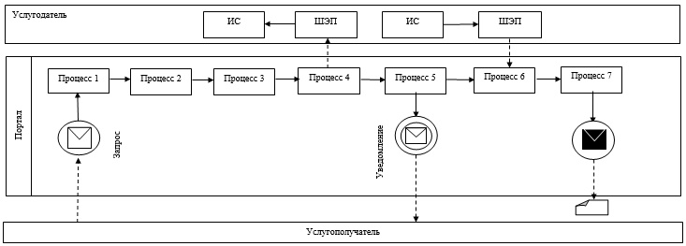
Условные обозначения:
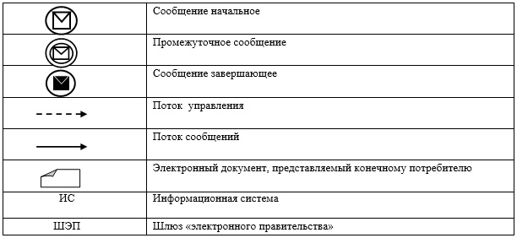

Приложение 2 к
регламенту
государственной услуги
"Выдача разрешений на
эмиссии
в окружающую среду
для объектов II, III и IV
категорий"
Справочник бизнес процессов оказания государственной услуги
"Выдача разрешений на эмиссии в окружающую среду для объектов II, III и IV категорий"

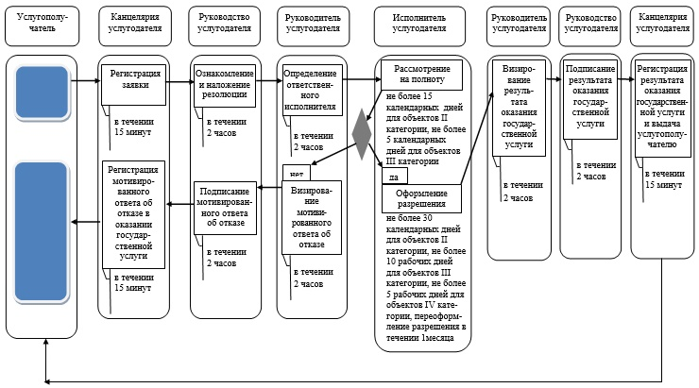

Приложение 2
к постановлению акимата
Южно-Казахстанской
области
от "11" апреля 2016 года
№ 105
Регламент государственной услуги
"Выдача заключений государственной экологической экспертизы для объектов II, III и IV категорий"
1. Общие положения
1. Государственная услуга "Выдача заключений государственной экологической экспертизы для объектов II, III и IV категорий" (далее – государственная услуга) оказывается государственным учреждением "Управление природных ресурсов и регулирования природопользования Южно-Казахстанской области" (далее – услугодатель).
Прием заявлений и выдача результатов оказания государственной услуги осуществляется через:
1) канцелярию услугодателя;
2) некоммерческое акционерное общество "Государственная корпорация "Правительство для граждан" (далее – Государственная корпорация);
3) веб-портал "электронного правительства" www.egov.kz (далее – портал).
2. Форма оказания государственной услуги: электронная (частично автоматизированная) и (или) бумажная.
3. Результат оказания государственной услуги - заключение государственной экологической экспертизы с выводом "согласовывается/не согласовывается" по форме, согласно приложению 1 стандарта государственной услуги "Выдача заключений государственной экологической экспертизы для объектов II, III и IV категорий", утвержденного приказом Министра энергетики Республики Казахстан от 23 апреля 2015 года № 301 (далее – Стандарт государственной услуги).
2. Описание порядка действий структурных подразделений (работников) услугодателей в процессе оказания государственной услуги
4. Основанием для начала процедуры (действия) по оказанию государственной услуги является заявка на проведение государственной экологической экспертизы или электронный запрос услугополучателя по форме, согласно приложению 2 Стандарта государственной услуги, с приложением документов, указанных в пункте 9 Стандарта государственной услуги.
5. Содержание каждой процедуры (действия), входящей в состав процессов оказания государственной услуги, длительность ее выполнения:
1) регистрация в день поступления заявки на получение государственной услуги от услугополучателя сотрудником канцелярии услугодателя и передача ее на рассмотрение руководству услугодателя в течении 15 минут;
2) ознакомление руководством услугодателя в течении двух часов с содержанием документа и наложение резолюции. Передача документа руководителю соответствующего структурного подразделения услугодателя (далее - руководитель подразделения);
3) выбор руководителем подразделения в течении двух часов ответственного сотрудника структурного подразделения (далее – исполнитель);
4) проверка полноты представленных документов исполнителем в течении 3 (трех) рабочих дней.
В случае установления факта неполноты представленных документов услугодатель в сроки, указанные в пункте 4 Стандарта государственной услуги, дает мотивированный отказ в дальнейшем рассмотрении заявки;
5) в случае соответствия перечня представленных документов перечню, указанному в пункте 9 Стандарта государственной услуги, исполнитель подготавливает результат оказания государственной услуги для объектов II категории в течении 30 (тридцати) календарных дней, для объектов III и IV категорий в течении 10 (десяти) рабочих дней, при повторной подаче для объектов II категории в течении 10 (десяти) рабочих дней, для объектов III и IV категорий в течении 5 (пяти) рабочих дней с выводом "согласовывается/не согласовывается";
6) руководитель подразделения в течении двух часов согласовывает результат оказания государственной услуги и отправляет на подписание руководству услугодателя;
7) руководство услугодателя в течении двух часов подписывает результат оказания государственной услуги и отправляет в канцелярию услугодателя;
8) сотрудник канцелярии услугодателя в течении 15 минут регистрирует результат государственной услуги и выдает услугополучателю.
3. Описание порядка взаимодействия структурных подразделений (работников) услугодателей в процессе оказания государственной услуги
6. Перечень структурных подразделений (работников) услугодателя, которые участвуют в процедуре оказания государственной услуги:
1) руководство услугодателя;
2) руководитель соответствующего структурного подразделения услугодателя;
3) ответственный исполнитель соответствующего структурного подразделения услугодателя;
4) сотрудник канцелярии услугодателя.
7. Описание последовательности процедур (действий) между структурными подразделениями с указанием длительности каждой процедуры указано в пункте 5 раздела 2 настоящего регламента.
4. Описание порядка взаимодействия с Государственной корпорацией "Правительство для граждан" и (или) иными услугодателями, а также порядка использования информационных систем в процессе оказания государственной услуги
8. Описание порядка обращения и последовательность процедур (действий) услугодателя и услугополучателя при оказании государственной услуги через Государственную корпорацию:
1) услугополучатель с перечнем документов, указанных в пункте 9 Стандарта государственной услуги, обращается в Государственную корпорацию. Государственная корпорация доставляет документы в канцелярию услугодателя;
2) регистрация заявки на получение государственной услуги сотрудником канцелярии услугодателя и передача его на рассмотрение руководству услугодателя в течении 15 минут;
3) ознакомление руководством услугодателя в течении двух часов с содержанием документа и наложение резолюции. Передача документа руководителю подразделения;
4) выбор руководителем подразделения в течении двух часов исполнителя;
5) проверка полноты представленных документов исполнителем в течении 3 (трех) рабочих дней.
В случае установления факта неполноты представленных документов услугодатель в сроки, указанные в пункте 4 Стандарта государственной услуги, дает мотивированный отказ в дальнейшем рассмотрении заявки;
6) в случае соответствия перечня представленных документов перечню, указанному в пункте 9 Стандарта государственной услуги, исполнитель подготавливает результат оказания государственной услуги для объектов II категории в течении 30 (тридцати) календарных дней, для объектов III и IV категорий в течении 10 (десяти) рабочих дней, при повторной подаче для объектов II категории в течении 10 (десяти) рабочих дней, для объектов III и IV категорий в течении 5 (пяти) рабочих дней с выводом "согласовывается/не согласовывается";
7) руководитель подразделения в течении двух часов согласовывает результат оказания государственной услуги и отправляет на подписание руководству услугодателя;
8) руководство услугодателя в течении двух часов подписывает результат оказания государственной услуги и отправляет в канцелярию услугодателя;
9) сотрудник канцелярии услугодателя в течении 15 минут регистрирует результат государственной услуги и выдает Государственной корпорации.
9. Описание порядка обращения и последовательности процедур (действий) услугодателей и услугополучателя при оказании государственной услуги через портал:
1) вход услугополучателя на Портал;
2) выбор услугополучателем государственной услуги;
3) регистрация и авторизация услугополучателя посредством индивидуального идентификационного номера или бизнес-идентификационного номера, электронной цифровой подписи (далее-ЭЦП);
4) заказ услугополучателем государственной услуги "онлайн";
5) заполнение услугополучателем поля электронного запроса и прикрепление пакета документов в электронном виде согласно перечню, предусмотренному пунктом 9 Стандарта государственной услуги;
6) после проверки выходного документа услугополучателю необходимо поставить ЭЦП. После подписи заявка автоматически поступает услугодателю;
7) после регистрации поступившей заявки услугодателем в личном кабинете услугополучателя статус заявки автоматически меняется. С момента регистрации заявки в установленные пунктом 4 Стандарта государственной услуги сроки услугодатель должен выдать результат;
8) при положительном результате в личном кабинете услугополучателя статус заявки меняется на "удовлетворительно". После чего услугополучатель может скачать результат.
10. Описание порядка обращения и последовательности процедур (действий) услугодателя и услугополучателя при оказании государственной услуги через Портал в виде диаграммы указано в приложении 1 к настоящему регламенту.
11. Справочник бизнес-процессов оказания государственной услуги указан в приложении 2 к настоящему регламенту.
Приложение 1
к регламенту
государственной услуги
"Выдача заключений
государственной
экологической экспертизы
для объектов II, III и IV
категорий"
Диаграмма функционального взаимодействия информационных систем, задействованных в оказании государственной услуги через Портал

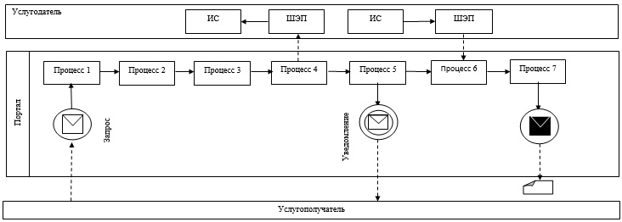

Условные обозначения:

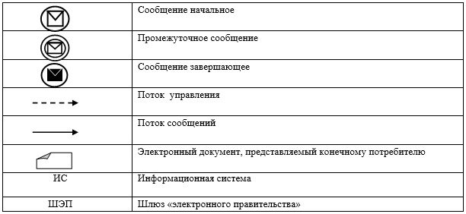

г
Приложение 2
к регламенту
государственной услуги
"Выдача заключений
государственной
эколгической экспертизы
для объектов II, III и IV
категорий"
Справочник бизнес-процессов оказания государственной услуги "Выдача заключений государственной экологической экспертизы для объектов II, III и IV категорий"

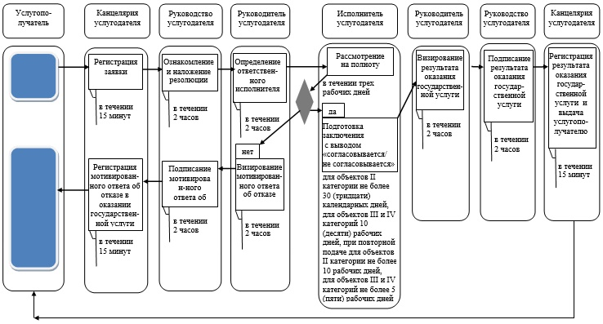

© 2012. РГП на ПХВ «Институт законодательства и правовой информации Республики Казахстан» Министерства юстиции Республики Казахстан

